驻村工作简报
（第一期）

省外办驻莫莫格乡卧卜村工作队 2022年1月25日

【驻村工作动态】：
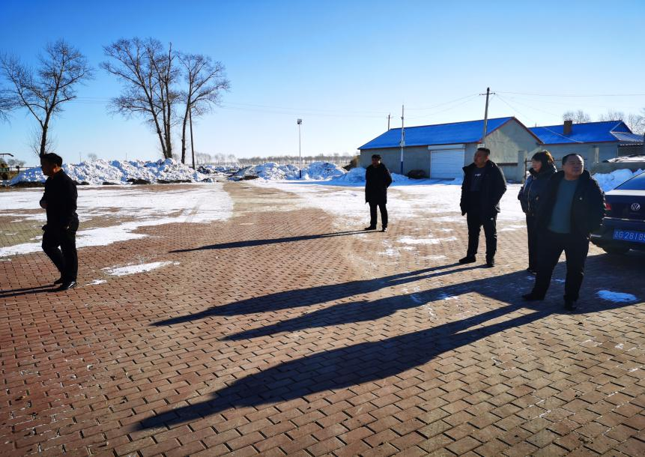
◆12月1日，莫莫格乡副乡长邢亮、副乡长王国军以及乡财政所有关负责同志对卧卜村997米排水沟、2000平广场、2700平方米人行道、60杆路灯项目进行实地验收。项目总投入100万元，以我办协调申请的乡村振兴财政专项资金解决。
◆12月7日，镇赉县交通局局长杨宏伟一行调研组到卧卜村实地查看村屯道路建设情况。按照卧卜村“千村示范”创建要求，计划对前卧卜屯文化广场东侧新建水泥路、对后卧卜屯西侧“断头路”进行修补，将进一步完善基础设施建设，促进美丽乡村建设。
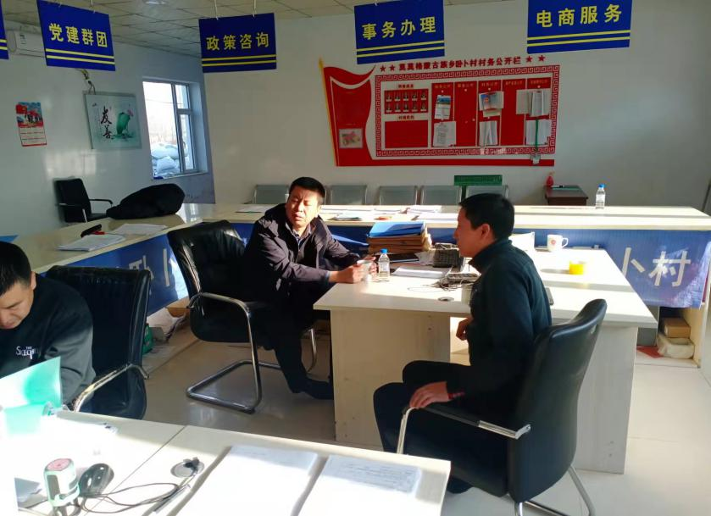
◆12月14日，莫莫格乡党委书记闫阔同志到卧卜村调研，在听取驻村工作队开展乡村工作汇报基础上，围绕村屯建设、产业发展、集体经济壮大与驻村干部进行了广泛交流。
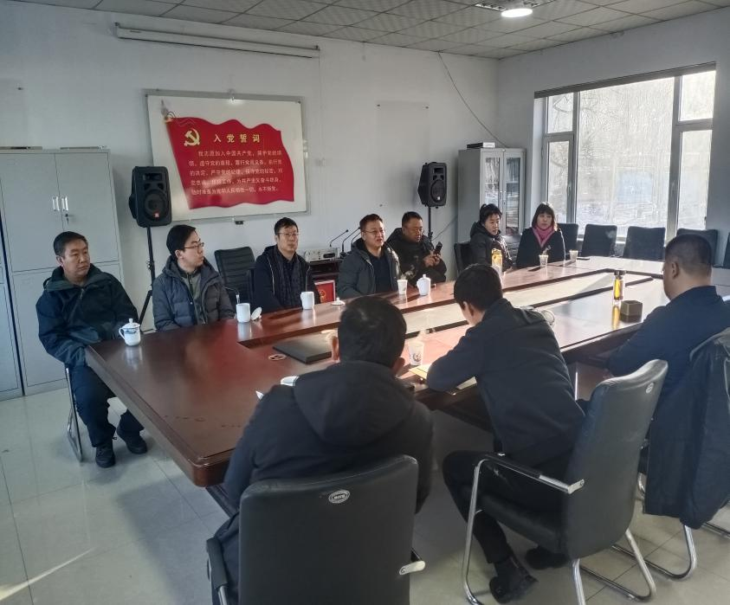
◆12月17日，李建华副主任一行调研组到卧卜村开展乡村振兴工作。调研组同白城市外办、镇赉县政府办、乡政府有关负责同志就乡村振兴工作举行座谈，并向村委会捐赠电脑、打印机等办公用品。省外办二级巡视员修立征以及涉外亚洲二处支部相关同志陪同调研。

◆12月19日，镇赉县委组织部、县乡村振兴局组成的考核组到卧卜村，对省外办驻村工作队常年驻村和食宿在村、入户帮扶、工作报告、建强村党组织、推进强村富民、提升治理水平、为民办事服务、开展第一书记代言活动、常态化监测和精准帮扶、协调帮扶资源等情况进行了实地考核。
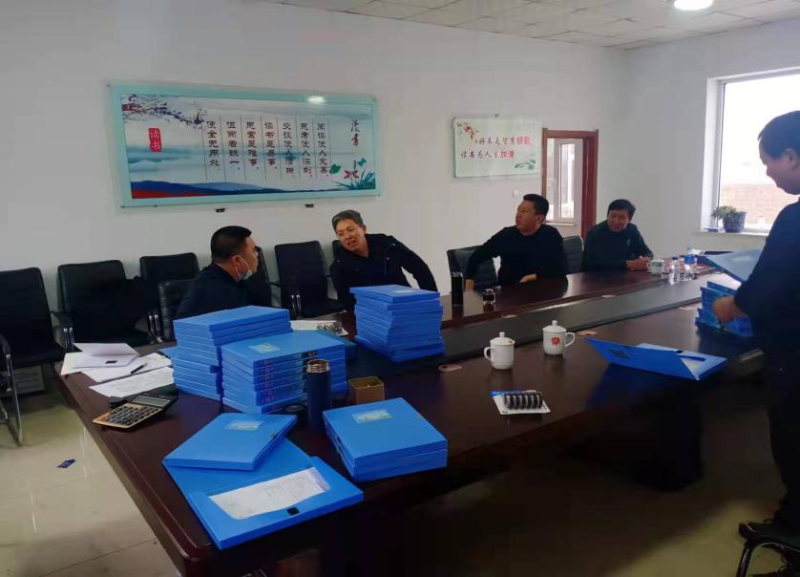
◆12月20日，镇赉县副县长孙宏宇到卧卜村开展调研，对村建档立卡情况进行现场督导，并指导做好迎接国家后评估考核准备工作。乡党委书记闫阔、乡长孟立军陪同调研。
◆12月21日，按照省委组织部关于《做好2021年度省直部门乡村振兴包保帮扶工作成效考评工作的通知》要求，驻村工作队整理我办包保帮扶任务完成清单、包保帮扶工作总结（包括召开会议部署、帮扶计划、产业项目以及住房和饮水安全、人居环境改善、公共服务和基础设施建设、协调物资等情况）、佐证材料、2021年度帮扶规划和帮扶计划、2021年度共性考评指标任务完成清单以及2021年度分类考评指标任务完成清单。

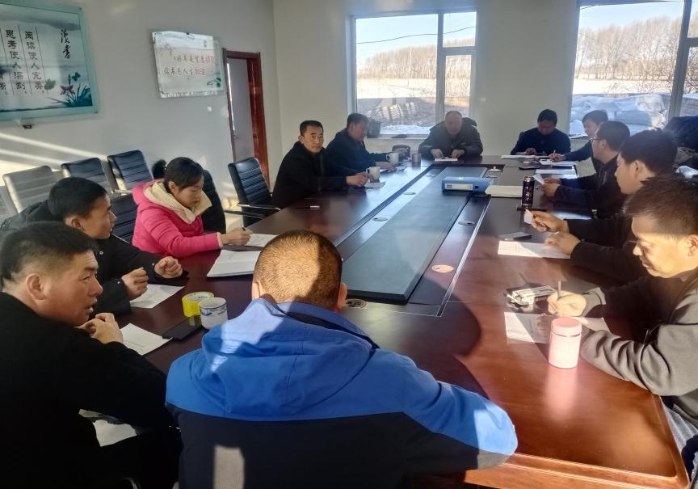
◆12月24日，召开卧卜村党支部组织生活会，要坚持履行“建强村党组织”基本职责，严格落实“三会一课”制度，开展集中学习，参会党员干部之间开展了批评和自我批评。召开卧卜村党员大会，经投票表决，通过曹艳丽同志为预备党员、周立英同志为入党积极份子。
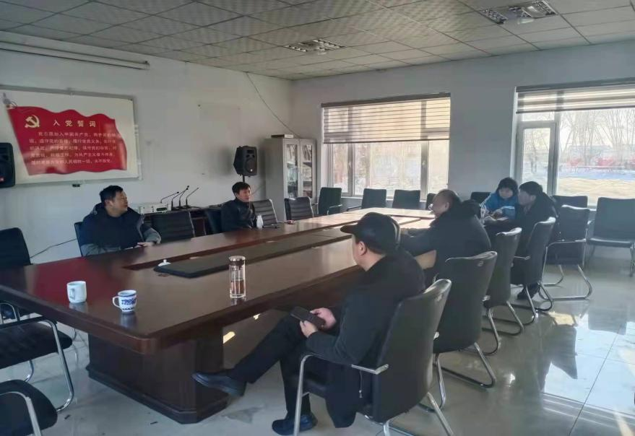
◆12月25日，镇赉县林业局局长李立国同志以及园林专家到卧卜村开展工作调研，通过听取汇报和实地查看，计划2022年对村入口公路两侧新栽种云杉500棵、后卧卜屯西南“断头路”新栽种发财树、柳树200棵、环新建的文化广场栽种花冠、刺儿梅，并对村硬化路两侧补栽补种杨树、丁香树等。
◆12月26日，镇赉县残联到卧卜村，为村残疾人曲红月、马元锁、赵建峰、蒋丽杰、马洪龙、马小建等9人发放培训补助。驻村工作队协助办理相关手续。
◆12月26日，按照乡政府文件要求，做好乡村振兴当前重点工作，做到村委会和驻村工作队按时在岗，对水房、村卫生室、安全房屋等进行再排查检查，并重点对老弱残疾户进行走访、帮助打扫室内外环境卫生。
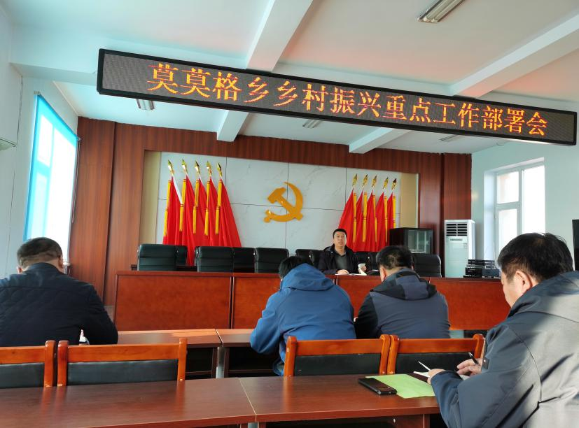
◆12月27日，莫莫格乡召开乡村振兴工作会议，党委书记闫阔同志就村委会和驻村工作队纪律要求、村屯环境卫生整治、老弱残疾重点户帮扶、秸秆禁烧、配合全县冬捕节、做好村屯规划（一村一景、村标）等工作进行重点部署。
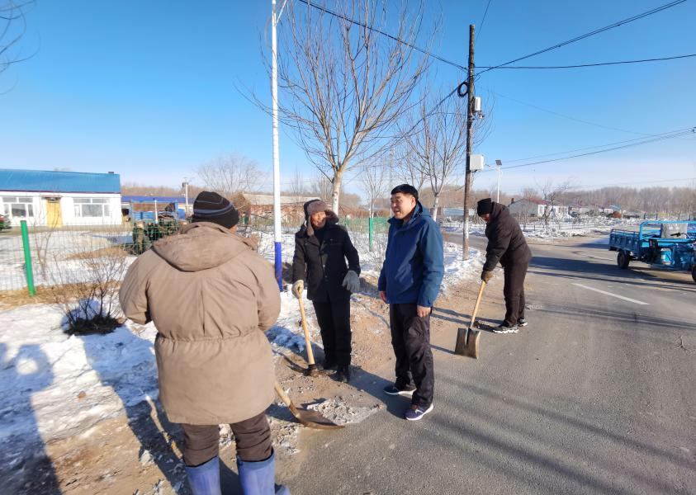
◆12月28日，莫莫格乡人大主席贾廷吉同志深入卧卜村，与村委会成员、驻村工作队、村民共同开展村屯卫生集中清扫活动，对村屯道路、绿化带等进行卫生大清扫，全力营造干净、整洁、有序的乡村环境。
◆12月30日，按照莫莫格乡政府通知要求，村“两委”、驻村工作队安排车辆并组织卧卜村村民到莫莫格乡卫生院接种第三针新冠疫苗。
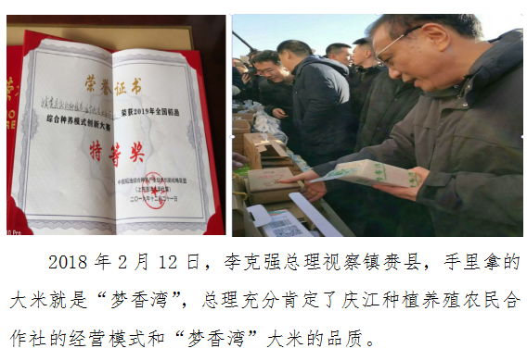
◆12月31日，莫莫格乡党委政府决定由驻卧卜村第一书记负责代言镇赉县“梦香湾”大米。镇赉县庆江种植养殖农民专业合作社成立于2010年3月25日，注册资金600万，社员50多户。合作社拥有300多公顷水田，每年可出产优质水稻2600多吨，并成功打造转换100多公顷原生态、绿色有机生态大米种植地，现已注册商标“梦香湾”长粒香和“梦香湾”珍珠米两个品牌。
◆1月7日，按照镇赉县乡村振兴局关于做好“两节”期间防返贫检测和帮扶工作方案通知要求，开展集中排查，重点关注受洪涝、冰雪等灾害和受疫情影响的农户，对易返贫群众做到早发现、早干预、早帮扶。
◆1月10日，驻村工作队自筹大米等生活物资，走访脱贫户蔡凤霞、高云华、王庆等困难群众，在寒冷的冬天中送去一份温暖。驻村工作队深入一线，亲身感受和实地调研群众的生活环境以及遇到的困难，尤其是疫情和雪灾对今后生活和家庭收入是否产生影响进行排查，解决难题。
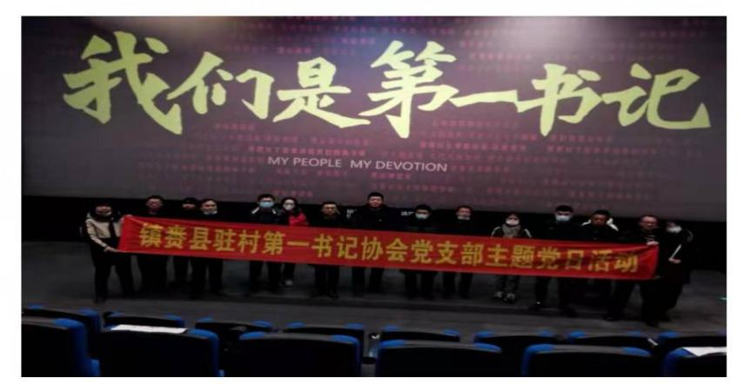
◆1月12日，为学习贯彻党的十九届六中全会精神，弘扬社会主义核心价值观，更好地激励驻村工作队扎实驻村，镇赉县委组织部第一书记协会党支部组织驻村第一书记、工作队员分批、分场次观看了新闻纪实电影《我们是第一书记》。
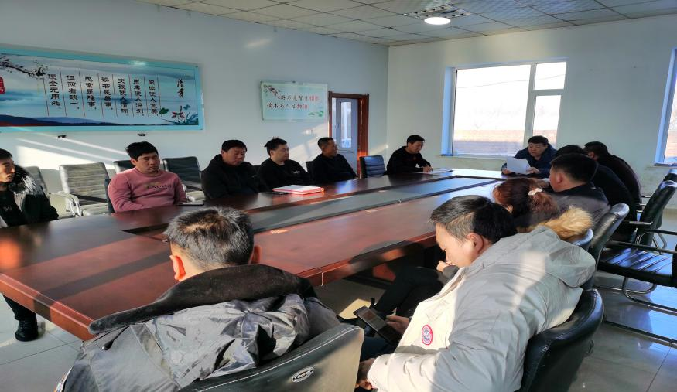
◆1月14日，莫莫格乡人大主席贾廷吉同志深入卧卜村，为卧卜村广大党员干部宣讲十九届六中全会精神，并就做好疫情防控、“千村示范”创建、三资清理工作进行动员部署。
◆1月17日，针对疫情防控形势，按照莫莫格乡党委政府疫情防控要求，村“两委”、驻村工作队对从中高风险地区来乡返乡人员进行全面排查，查验健康码和核酸检测证明，建立人员台账和包保台账，做好人员信息登记报备，督导居家隔离。同时，利用村头大喇叭，进行持续深入宣传。

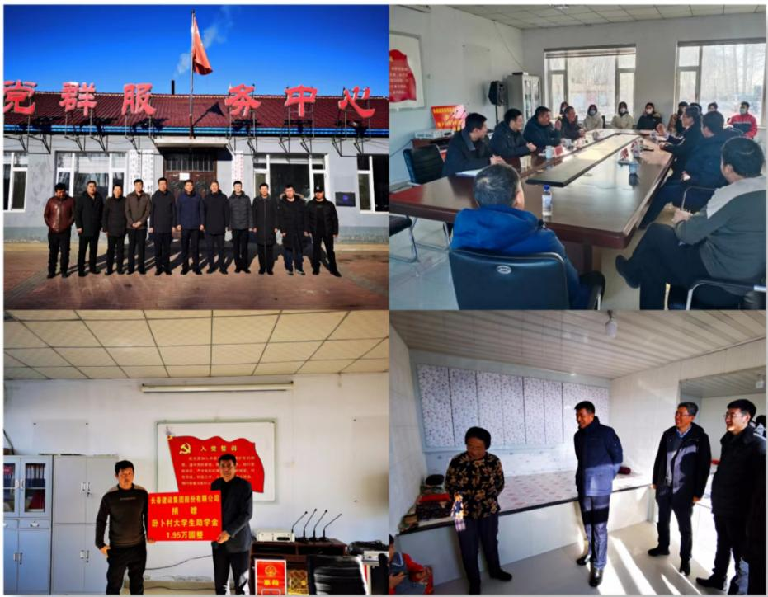
◆1月19日，郑刚副主任率省外办乡村振兴工作组赴卧卜村开展调研，并与白城市政府办、镇赉县政府、莫莫格乡党委政府负责同志举行座谈，看望慰问困难老党员和包保护，并代表吉林建工集团向卧卜村在读大学生提供助学金1.95万元。

